ООО «Турцентр-ЭКСПО» г. Белгород, Щорса 64а, III этаж
Остановка ТРЦ «Сити Мол Белгородский»
www.turcentr31.ru т./ф: (4722) 28-90-40; тел: (4722) 28-90-45; +7-951-769-21-41

ЛОО (СОЧИ), отель «ДЕЛЬФИН» (на берегу) Лето 2022

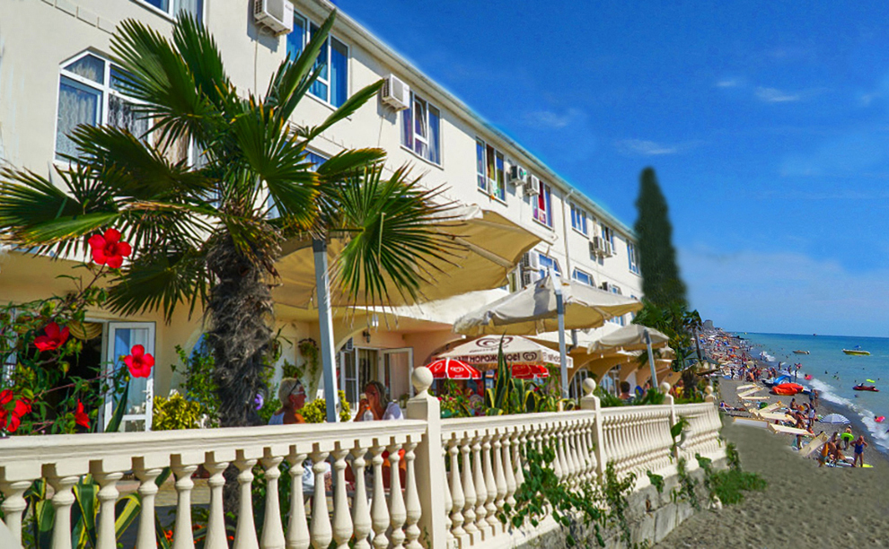Отель "Дельфин" приглашает отдохнуть на побережье Чёрного моря. Отель расположен в курортном посёлке Лоо, в 18 км от центра Сочи, всего в 30-ти шагах от моря. Уютные, комфортабельные номера с панорамным видом на море и горы. При отеле бесплатная автостоянка и массажный кабинет. Всего несколько шагов и Вы на чистом, мелко-галечном, благоустроенном пляже с кабинками для переодевания и аттракционами для вас и ваших детей. В 30 м находится центральный пляж курорта Лоо с многочисленными барами, кафе, столовыми и магазинами. В холле отеля "Дельфин" есть кухня для гостей, оборудованная всем необходимым, где Вы можете приготовить себе еду. Также, есть столовая с недорогой и вкусной кавказской кухней.
Размещение: «Стандарт» 2-х, 3-х, 4-х местные номера с удобствами (WC, душ, кондиционер, ТВ, холодильник, односпальные или двуспальные кровати, шкаф для одежды, тумбочка, столик).
Пляж: 30 м – мелкогалечный, благоустроенный.
Питание: кухня для самостоятельного приготовления, а так же столовая.
Детям: на одном месте с родителями - 6600 руб., до 12 лет скидка на проезд – 200 руб.

Стоимость тура на 1 человека (7 ночей)
Размещение  Заезды | СТАНДАРТ |  |  |  |  | Доп.  место  взрослые  и дети  (3-х, 4-х мест.)
 | 2-х мест.  с удоб.  без вида на море | 3-х мест.  с удоб. без вида на море | 3-х мест.  с уд.  с видом на море | 4-х мест.  с уд.  без вида на море | 4-х мест.  с уд.  с видом на море
30.05.-08.06. | 11850 | 10800 | 12200 | 11200 | 11450 | 10100
06.06.-15.06. | 12000 | 11000 | 12450 | 11450 | 11750 | 10100
13.06.-22.06. | 12200 | 11500 | 13450 | 11850 | 12750 | 10300
20.06.-29.06. | 12950 | 12350 | 14550 | 12550 | 13550 | 10300
27.06.-06.07. | 13800 | 13800 | 15000 | 12950 | 13800 | 10600
04.07.-13.07. | 14000 | 14000 | 15200 | 13150 | 14000 | 10600
11.07.-20.07. | 14200 | 14200 | 15400 | 13350 | 14350 | 10900
18.07.-27.07. | 14200 | 14200 | 15400 | 13350 | 14350 | 10900
25.07.-03.08. | 14200 | 14200 | 15400 | 13350 | 14350 | 10900
01.08.-10.08. | 14200 | 14200 | 15400 | 13350 | 14350 | 10900
08.08.-17.08. | 14200 | 14200 | 15400 | 13350 | 14350 | 10900
15.08.-24.08. | 14000 | 14000 | 15200 | 13150 | 14000 | 10600
22.08.-31.08. | 13800 | 13800 | 15000 | 12950 | 13800 | 10600
29.08.-07.09. | 12950 | 12150 | 14000 | 11850 | 13000 | 10400
05.09.-14.09. | 12650 | 11650 | 13850 | 11650 | 12750 | 10300
12.09.-21.09. | 12200 | 11300 | 12850 | 11400 | 11750 | 10200
19.09.-28.09. | 11850 | 10800 | 12450 | 11200 | 11450 | 10100
В стоимость входит: проезд автобусом; проживание в номерах выбранной категории, сопровождение, страховка от несчастного случая.
Курортный сбор за доп. плату.

Выезд из Белгорода еженедельно по понедельникам.
Хочешь классно отдохнуть – отправляйся с нами в путь!!!!

